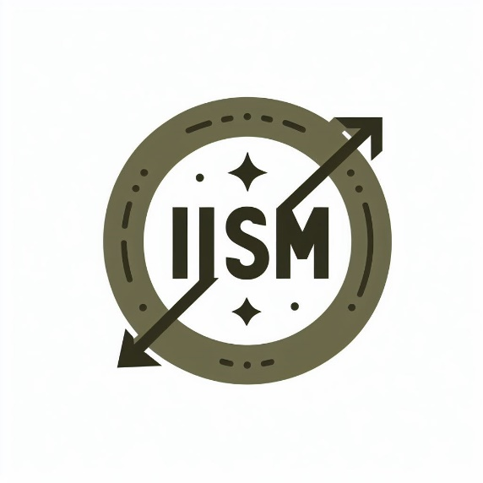

INSTITUT SOLDAT DU MONDE – ISM

Adam HOANG & Aboubaker AZABAR

Groupe : A4

Sommaire :

PAGE DE GARDE……..………………………………...……….……..1

Sommaire …………………………………………….…………..……..2

Introduction……………………………………………………..………3

Organisation du travail………………………………………..………3

Ressources utilisées……………………………………………..……3

Codes externes……………………………………………...…….…...4

Validation W3C…………………………………………………….…...4

Images / Video……………………...……………………………….….4

Introduction :

Ce document va répertorier les ressources utilisées, les images, les polices d’écritures utilisés, etc.
Il va aussi servir de compte-rendu au niveau de la validation W3C ainsi qu’expliquer l’organisation de travail au sein du groupe.

Organisation du travail :

L’organisation du travail a été décidé très vite, Adam Hoang s’occupait de remplir les pages, il a fait la page « Formations », « Contact » ainsi que « En Savoir Plus ».
Aboubaker a fait la page « Accueil » mais s’occupait surtout de créer le squelette sur lequel tout le page allait se baser ainsi que le CSS et l’esthétisme des pages.
Parfois on se relayer pour de différentes attentions particulières sur certaines pages. Bien sur plusieurs prototypes on été faites et améliorés au fur et à mesure.

Ressource utilisées :

- Couleurs :
  - Blanc, noir et beige : toutes les pages sont concernées.
  - Orange : page « formation » et « En Savoir Plus » uniquement.

- Police :
  - Slogan de la page d’accueil :
    - Univers LT Std 63 Bold Extended Oblique.
  - Intégralité du site :
    - Univers LT Std 67 Bold Condensed.

- Le logo utilisé a été généré via Bing, une IA.

Codes externe :

Le code du formulaire n’a pas été crée entièrement, nous avons pris une base a partir du TP4 HTML de M.Ales Bianchetti Jacques.
Concernant le site, nous nous sommes inspirés (un peu beaucoup) du site : https://www.army.mod.uk , toutefois aucun code n’a été copié collé, tout a été refait à la main en tentant de reproduire ce qu’on voyait.

Validation W3C :

Après vérification par W3C, le code ne contient pas d’erreur selon les normes de ce dernier. Mis a part les Warnings, rien a signaler.

Images / Videos :

Voici les médias utilisés durant le projet, ci-dessous, le lien de la vidéo en page d’accueil ainsi que les photos et leurs liens :

Lien pour de la vidéo: https://www.youtube.com/watch?v=PQ_dmFUR2N8

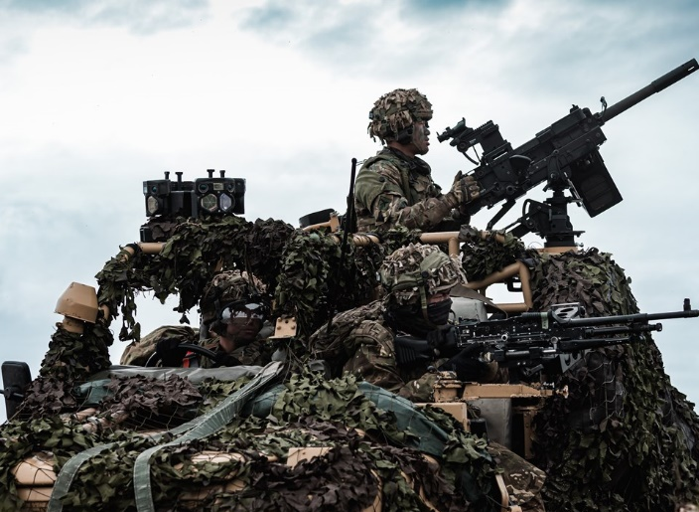Bloc Terrestre, page d’Acceuil. Source: https://www.army-technology.com/news/british-army-global-response-force-tests-multi-domain-readiness/
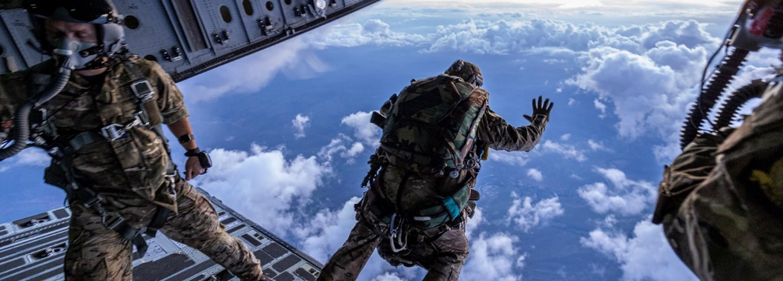Menu principale, contenant le nom et le slogan de l’institut. Source: https://greekreporter.com/2023/06/12/nato-begins-massive-air-drill-as-ukraine-claims-victories-in-the-east/
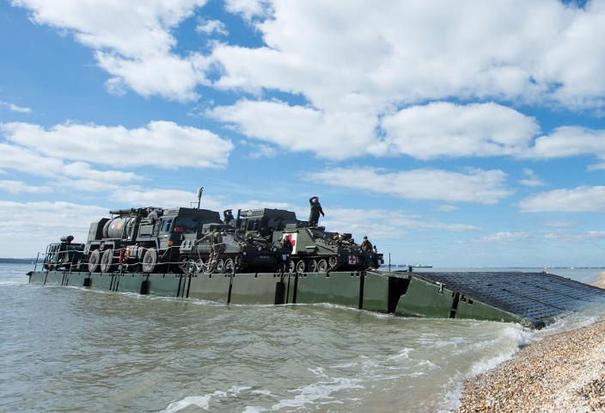Bloc maritime, page d’Acceuil
Bloc de mer, page de formations. Source: https://m.facebook.com/britisharmy/photos/the-floating-pontoon-beaching-at-the-point-where-trackway-has-been-laid-to-ensur/10155395393780615/
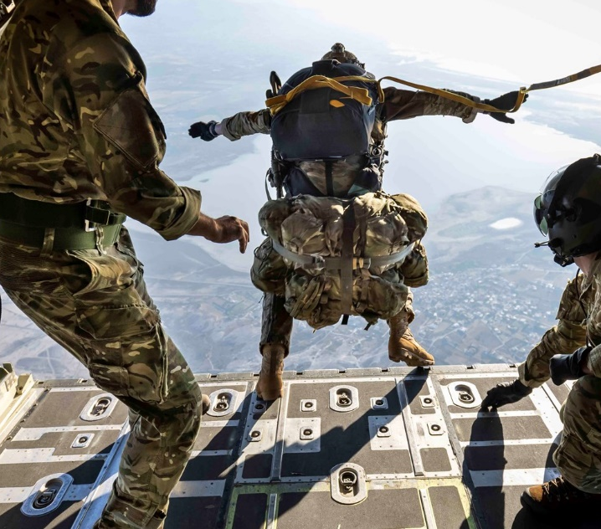Bloc aérien, page d’Acceuil. Source: https://aorcompiegne.fr/la-base-aerienne-123-orleans-bercy-a-accueilli-lexercice-cobalt/
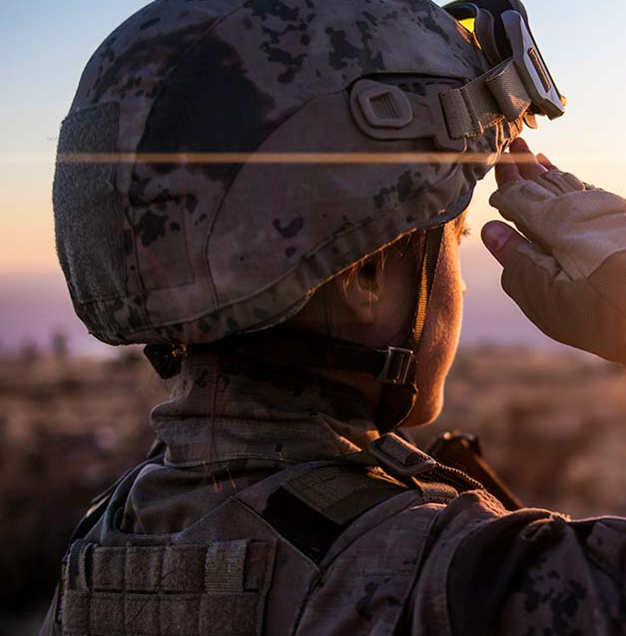Page formation, bloc terre. Source: https://www.chrc-ccdp.gc.ca/fr/ressources/declarations?page=2&
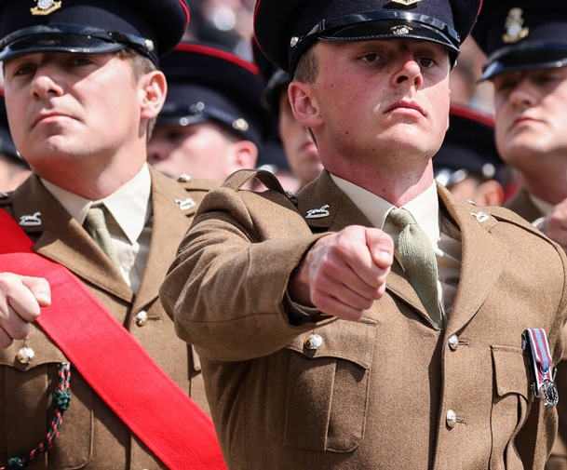Page de formation, bloc fondamentaux. Source: https://www.xinxingarmy.com/ceremonial-suit-army-military-cap_p95.html

